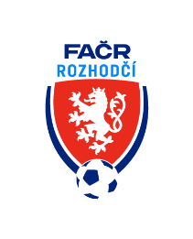

Fotbalová Asociace české republiky

Komise rozhodčích ŘK M, Na Střelnici 39, 779 00 Olomouc 9

Komuniké KR ŘKM č. „ 23 “, z 26. kola MSFL a 20. kola divizí.

MSFL 26. kolo:
HLUČÍN -ZNOJMO
- 71 ´- HCH R nesprávně nařízen PK pro D mužstvo

MSD D 20. kolo:
ŽĎÁR – BOHUNICE
- 22´- HCH R, neudělení ČK H hráči za ZZBM

MSD E 20. kolo:
ŠUMPERK – VŠECHOVICE
- 16´- HCH R, nenařízen PK pro D mužstvo

MSD F 20. kolo:
NOVÝ JIČÍN – POLANKA
- 57´- HCH R, neudělení ČK D hráči za HNCH - šlápnutí na protihráče mimo souboj o míč
- 87´- HCH R, neudělení ČK H hráči za ZZBM H mužstva

V Olomouci dne 04.05.2023

Zapsal: Milan Reich Ing. Jan Zahradníček
sekretář KR M předseda KR ŘK M

